VÁROSGAZDÁLKODÁSI EGYSÉG
9700 Szombathely, Welther K. u. 4.
Telefon: 94/501-960 Telefax: 94/314-743
E-mail: titkarsag@szova.hu, Internet: www.szova.hu

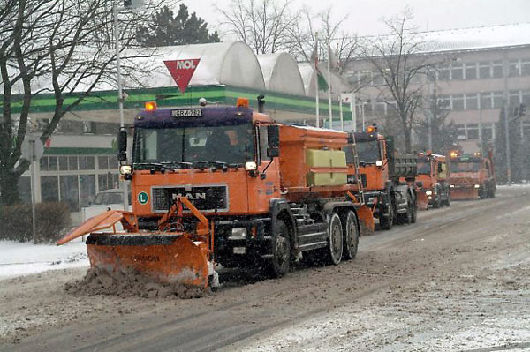

KÖZTISZTASÁGI RÉSZLEG
TÉLI ÚTÜZEMELTETÉSI TERVE

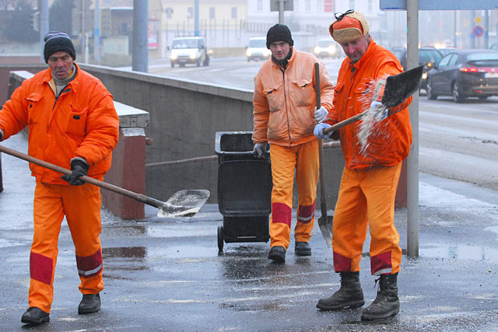

Érvényes: 2013. nov. 15-től Jóváhagyva:
2014. márc. 31-ig

..…..…………………..………..…………
Szombathely MJV Polgármesteri Hivatal
Városüzemeltetési Osztálya

Tartalomjegyzék

1. 2013-14. évi útüzemeltetési tevékenység végrehajtási utasítása ...........1-8
2. Téli gépjárművek és munkagépek listája ..................................................9
3. Helyi közutak szolgáltatási osztályai ................................................10-21
4. Utak síkosságmentesítési körzetei .....................................................22-31
5. Multicar-ok síkosságmentesítési körzetei .........................................32-42
6. Kisgépes területek listája ........................................................................43
7. Hidak listája ....................................................................................44-45
8. Parkolóautomaták listája (síkosságmentesítés) ..................................46-47
9. Hulladékgyűjtő szigetek listája (síkosságmentesítés) .............................48
10. Síkosságmentesítő anyagot tároló ládák listája ......................................49
11. Utak hóeltakarítási körzetei ...............................................................50-61
12. Multicar hóeltakarítási körzetei ..........................................................62-68
14. Belvárosi parkolók hóeltakarítási körzetei ........................................69-71
15. Belvároson kívüli parkolók listája ..........................................................72
16. Kerékpárutak listája ................................................................................73
17. Buszmegállók hóeltakarítási körzetei ................................................74-78
18.Hidak,kisgépes helyek hó eltakarítási listája……………………….79-80
19. Gyalogátkelők hóeltakarítása - Belváros ............................................81
20. Gyalogátkelők hóeltakarítása - Belvároson kívül ...............................82-84
21. Parkolóautomaták listája (hóeltakarítás) ............................................85-86
22. Hulladékgyűjtő szigetek listája (hóeltakarítás) .......................................87
23. Kiadás és módosítás ................................................................................88

